Республика Татарстан  Исполнительный комитет  Пестречинского  муниципального района  422770, с. Пестрецы, ул. Советская, 18 |  | 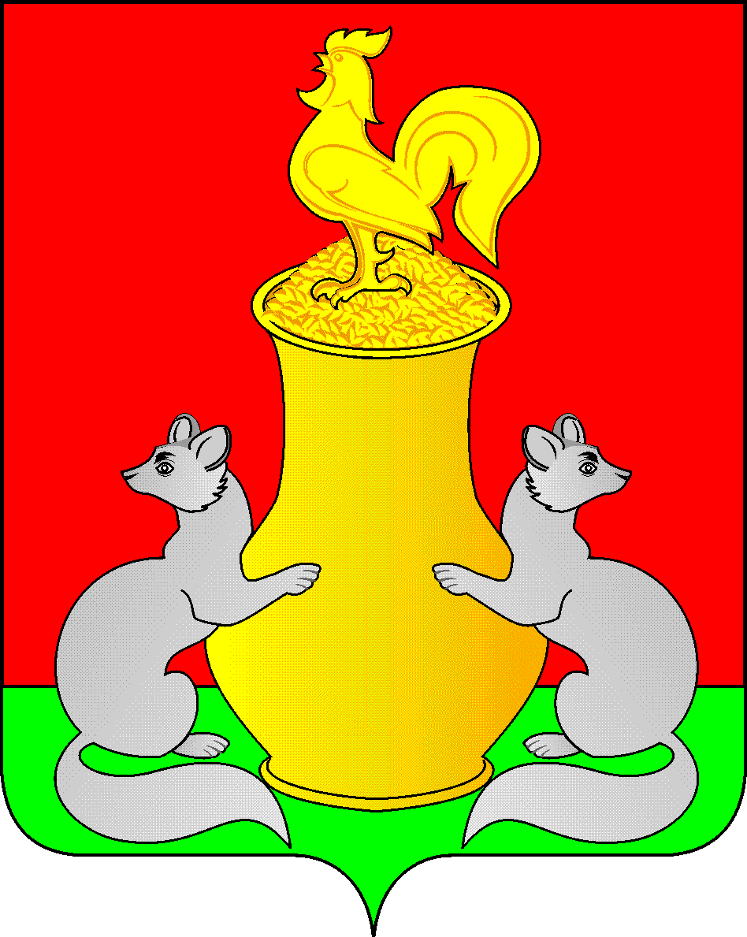 | Татарстан Республикасы  Питрәч муниципаль  районы  башкарма комитеты  422770, Питрәч авылы, Совет урамы, 18
 | тел. +7 (84367) 3-02-02 факс: (84367) 3-02-01 E-mail: pitriash@tatar.ru

ПОСТАНОВЛЕНИЕ КАРАР

от «____»____________2024 г. №______

«О закреплении муниципальных бюджетных общеобразовательных организации
за территориями Пестречинского муниципального района
Республики Татарстан»
В целях обеспечения конституционных прав граждан на получение общедоступного и бесплатного начального общего, основного общего, среднего общего образования по основным общеобразовательным программам, территориальной доступности муниципальных общеобразовательных организации, в соответствии с Федеральным законом от 29.12.2012 года №273-ФЗ «Об образовании в Российской Федерации», приказом Министерства просвещения Российской Федерации от 02.09.2020 №458 «Об утверждений Порядка приема граждан на обучение по образовательным программам начального общего, основного общего и среднего общего образования» ПОСТАНОВЛЯЕТ:
- Закрепить общеобразовательные организации за территориями Пестречинского муниципального района в соответствии с приложением.
- Признать утратившим силу постановление Исполнительного комитета Пестречинского муниципального района №147 от 02.03.2023 года "О закреплении за муниципальными бюджетными образовательными учреждениями населенных пунктов, расположенных на территории Пестречинского муниципального района Республики Татарстан"
3. Опубликовать(обнародовать) настоящее постановление путем размещения на официальном сайте Пестречинского муниципального района Республики Татарстан в информационно-телекоммуникационной сети Интернет: http://pestreci.tatarstan.ru и на «Официальном правовом портале правовой информации Республики Татарстан» в информационно-телекоммуникационной сети Интернет: http://pravo.tatarstan.ru
- За исполнением настоящего постановления возложить на заместителя руководителя исполнительного комитета А.С. Шайхисламова.

Руководитель исполнительного комитета
муниципального района В.И.Никитин

Приложение
к постановлению исполнительного
комитета Пестречинского
муниципального района
от « »__________2024г. № ___

Закрепление муниципальных бюджетных образовательных учреждении Пестречинского муниципального района за территориями
Пестречинского муниципального района

№ | Наименование  образовательного учреждения | Наименование  населенного пункта | Наименование  сельского поселения
 | МБОУ «Богородская СОШ» | с.Богородское,  пос.Первое Мая,  с.Гильдеево, п.Ильинский, д.Камыш, д.Черниково | Богородское сельское поселение
 | МБОУ «Конская ООШ» | с.Конь,  д.Кызыл-Яшьляр,  д.Альвидино  Сосновый бор | Конское сельское поселение
 | МБОУ «Кощаковская СОШ» | с.Кощаково, д.Старое Кощаково, д.Званка | Кощаковское сельское поселение
 | МБОУ «Крящ-Сердинская ООШ» | с.Кряш-Серда,  с.Янцевары, д.Колкомерка | Крящ-Сердинское сельское поселение
 | МБОУ «Кулаевская СОШ» | с.Кулаево, п.Карповка, с.Тагашево, д..Арышхазда, д.Большие Дюртили, ДПК Мешенские усадьбы | Кулаевское сельское поселение
 | МБОУ «Кулаевская СОШ» | д.Екатериновка, д.Верхние Девлизери,  д. СредниеДевлизери д.Александровка, д.Нептун, д.Новоникольское | Екатериновское сельское поселение
 | МБОУ «Ленино-Кокушкинская СОШ» | с.Ленино-Кокушкино, д.Салкын Чишма, п.Ушня, с.Б.Бутырки, д.Змеево,с.Черемышево | Ленино-Кокушкинское сельское поселение
 | филиал Белкинская НОШ | с. Белкино,д.Кудашево,  д.Чертово | Белкинское сельское поселение
 | МБОУ «Отар-Дубровская СОШ» | с.Отар-Дубровка,  с.Русские Казыли | Отар-Дубровское сельское поселение
 | МБОУ «Пестречинская СОШ №1 с углубленным изучением отдельных предметов» | с.Пестрецы  - Нагорная  - Зеленая  - Подгорная  - Наратлык  - Спортивная  - Восточная  - Осипова  - Новая  - Лесная  - Набережная  - Живописная  - Солнечная  - Советская  - Почтовая  - Гагарина  - Мелиораторов  - Гаврилова  - Пушкина  - Космонавтов  - Перчкова  - Медиков  - Садовая  - Строителей  - Кирюшина  - Мешинская  - Саликеева  - Мархабина  - Энергетиков  - Интернационалистов  - Механизаторов  - Молодежная  - Титова  - Овражная  - Пионерская  - Мишанина  - Комсомольская  - Цветочная  - Весенняя  - Окружная  - Прохладная  - Казанская (1а,1б,1в)  д.Уланово  42. Астрономическая (д.Уланово)  43. Окольная (д.Уланово)  44. Кленовая(д.Уланово)  45. Бахетле (д.Уланово)  46. Уныш (д.Уланово)  47. Билярская (д.Уланово)  48. Ягодная (д.Уланово)  49. Солнечная (д.Уланово)  50. Е.Маннанова (д.Уланово)  51. Новоселов(д.Уланово)  52. Эксперементальная (д.Уланово)  53. Федосеева (д.Уланово)  54. Модельная (д.Уланово)  55. Приозерная (д.Уланово)  56. Ипотечная  57. Новая (д.Уланово)  58. Нагорная (д.Уланово)  59. Центральная  60. Пионерская (д.Уланово)  61. Луговая (д.Уланово)  62. Дальняя  63. Заслуженная  64. Изобильная  65. Керамики  66. Лазурная  67. Нижняя  68. Песчаная  69. Физкультурная  70. Южная
 | МБОУ «Пестречинская СОШ №2» | с.Пестрецы  - Аграрная  - Казанская (кроме 1а,1б,1в)  - Никольская  - Энтузиастов  - Луговая  - Дружбы  - Полевая  - Дачная  - Камалеева  - Гончарная  - Мира  - Мусы Джалиля  - Юбилейная  - Экспериментальная  - Заречная  - Сафина  - Модельная  - Звездная  - 65 лет Победы  - Северная  - Парковая  - Чишмяле  - Тукая  - Светлая  - Дубравная  - Берёзовая  - Радужная  - Олимпийская  - Техническая  - Автомобилистов  - Газовиков  - Кооператоров  - Западная  - Вишневая  - Школьная  - Осиновская  - Дорожников  - Салихзяна Калимуллина  - Сергея Кравчина  - Сергея Харламова  - Сосновая  - Яблоневая  д.Шихазда  с. Козий Починок
 | МБОУ «Пановская ООШ» | с.Пановка, д.Новоселок, д.Кибячи, д. Ковали, д.Чуча, д. Урывкино | Пановское сельское поселение
 | МБОУ «Старо-Шигалеевская СОШ» | с. Старое Шигалеево,  с.Новое Шигалеево  (след.улицы)  ул.Советская  ул.Кооперативная  ул.Овражная  ул.Большая  ул.Центральная  с.Юлдаш  СНТ «Заречье»,  СНТ «Заречье -2»,  СНТ «Березка»,  СНТ «Родник»,  СНТ «Архитектор»,  СНТ «Рассвет»,  СНТ «Рассвет 2». | Шигалеевское сельское поселение
 | МБОУ «Многопрофильный лицей» | с. Новое Шигалеево  (след.улицы)  ул.Ильдара Ахметова  ул. Мусы Джалиля  ул.Габдуллы Тукая  ул.Федора Шаляпина  ул.Гаврилова  ул.Полевая  ул.2-ая Полевая  ул.3-я Полевая  ул.4-ая Полевая  ул.Лесная  ул.Луговая  ул.Озерная  ул.Советская  ул.Мелиораторов  ул.Новая  СНТ «Городок» | Шигалеевское сельское поселение
 | МБОУ «Многопрофильный лицей» | ЖК. Царево  ул.Петра Гаврилова | Кощаковское сельское поселение
 | МБОУ «Шалинская СОШ» | с.Шали, д. им. Тат.ЦИКа, с.Люткино | Шалинское сельское поселение
 | МБОУ «Читинская ООШ» | с. Чита, д.Иске-Юрт, с.Селенгуши | Читинское сельское поселение
 | МБОУ «Тат.Ходяшевская СОШ» | с. Тат.Ходяшево, д.Княжа, д.Рус.Ходяшево | Тат.Ходяшевское сельское поселение
 | МБОУ «Тат.Ходяшевская СОШ» | д.Пимери, с.Юнусово, д.Нурма | Пимерское сельское поселение
 | МБОУ «Надеждинская ООШ» | д.Надеждино, с.Аркатово д.Петрово, с.Средняя Ия  с.Кобяково | Надеждинское сельское поселение  Кобяковское сельское поселение
 | Технологический лицей « Алгоритм» | д.Куюки | Богородское сельское поселение

